Korte handleiding

Hopelijk heeft u veel plezier van deze computer. Omdat de computer net iets anders werkt dan u wellicht gewend bent, vind u hier een paar belangrijke tips.

Opstarten
De accu van deze computer is niet heel goed meer. Daarom moet u de laptop eerst 1 minuut aan de oplader verbinden voordat u de computer opstart.

Een veel voorkomende situatie is dat bij het opstarten een foutmelding over de accu, batterij, CMOS of datum/tijd wordt gegeven. In alle gevallen is de oorzaak doorgaans een zwakke accu of batterij in de computer. U kunt altijd op de aangegeven knop drukken om door te gaan met opstarten. Dit kan geen kwaad.

Een gevolg van deze foutmelding is wel, dat de datum en tijd niet kloppen zodra de computer is opgestart. Dit corrigeert de computer vanzelf zodra hij een internetverbinding heeft. Let wel op: veel websites zullen pas werken zodra de computer de datum en tijd heeft gecorrigeerd. Dat gebeurt meestal binnen 5 minuten na het activeren van de internetverbinding.

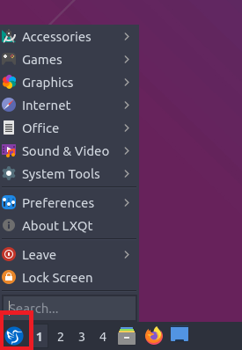
Algemeen
Allereerst zal de computer af en toe om een wachtwoord vragen. Voor deze computer is het wachtwoord Welkom.123!

U kunt programma’s opstarten via de ‘start’knop welke net als bij Windows links onderin het scherm is. Zie het plaatje hiernaast.

Wachtwoord wijzigen
Het is sterk aanbevolen om uw wachtwoord direct te wijzigen. U doet dit als volgt:
- Klik op de ‘start’ knop (zie plaatje hierboven)
- Ga naar Voorkeuren
- Ga naar LXQt-instellingen
- Ga naar User and Groups
- Klik op ‘gebruiker’ en daarna ‘wachtwoord wijzigen’

Taal wijzigen
U kunt de taal als volgt wijzigen:
- Klik op de ‘start’ knop (zie plaatje hierboven)
- Ga naar Voorkeuren
- Ga naar LXQt-instellingen
- Ga naar locale
- Kies de juiste taal (bijvoorbeeld United States – American English)

WiFi
Deze computer kan zowel via WiFi als een netwerkkabel met het internet verbonden worden. Om via WiFi te verbinden, gebruikt u de wifi knop rechtsonderin.

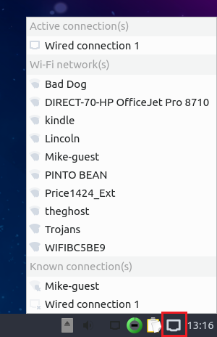
Een tip: als het verbinden steeds mislukt, klik dan met de rechtermuisknop op het wifi knopje en kies opgeslagen netwerken. (in dit geval verandert het icoontje soms van een vierkantje naar een logo met 3 balkjes zoals hieronder):
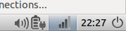

Er verschijnt dan een scherm met opgeslagen netwerken. Klik op uw netwerk en daarna op het wieltje, dan kunt u het wachtwoord zien dat u hebt opgegeven. Wellicht heeft u een typefout gemaakt. Zie het voorbeeld hieronder:
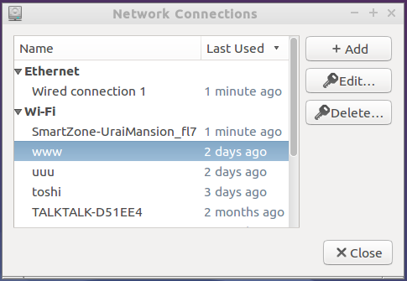

Software
U kunt de volgende programma’s op deze laptop vinden:
- Firefox, Chrome en Edge om te internetten
- Thunderbird voor email en agenda
- LibreOffice als vervanger voor Word, Excel etc. U kunt er alle normale Microsoft office bestanden mee openen en bewerken
- Teamviewer voor hulp op afstand. Hiermee kunt u mensen op afstand toegang geven tot uw computer.
- VLC media player voor het afspelen van muziek en video bestanden
- Microsoft Teams en Zoom: voor het kunnen deelnemen aan online bijeenkomsten en thuiswerken
- Dropbox voor toegang tot bestanden in de cloud.
- Ontdekken: voor het installeren van veel meer gratis software, zoals spelletjes. U kunt Ontdekken vinden in het startmenu onder Systeemgereedschap
- Gdebi: dit programma kunt u het beste gebruiker voor het installeren van software welke u van internet heeft gedownload. U kunt gedownloade installatiebestanden met Gdebi openen door met de rechtermuisknop op het installatiebestand te klikken en ‘openen met’ te kiezen.

U kunt ook van het internet software downloaden. Uw computer gebruikt echter Linux in plaats van Windows, dus u kunt geen Windows software installeren. Gelukkig heeft veel software een Linux uitvoering. In dat geval moet u altijd kiezen voor software geschikt voor Debian, Ubuntu of DEB.

Tijdens de installatie kunt u een foutmelding krijgen over een niet-ondertekende bron. In dat geval moet u met het programma Gdebi gebruiken om te installeren.

Ten slotte
Mocht de computer om wat voor reden niet voldoen voor de doelen waarvoor u het wilt gebruiken, neem dan graag even contact op. Het kan zijn dat ik hem dan kan omruilen voor een computer die beter past bij uw situatie.

